**无照经营的阿大葱油饼或取缔 情法两难题怎么做**

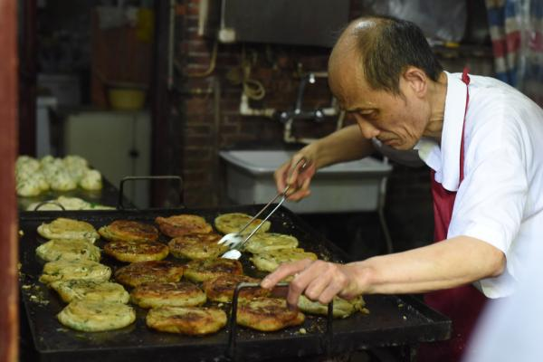号称凌晨三四点就有人开始排队、名气大到BBC也来拍摄纪录片的“阿大葱油饼”摊上大事了。

　　解放日报·上观记者9月26日获悉，由于无证照经营的问题，“阿大”（原名吴根城，因在家里排行老大，大家都叫他“阿大”）已被黄浦区监管部门约谈，责令其立即停业。如果无法办理相关证照，很可能将被取缔。

　　此时，距离阿大葱油饼重新开张的9月20日才不过6天。此前，阿大对外称因暑期炎热，短暂歇业两个月。

**无证照长达十几年？**

　　《新闻晨报》2014年4月9日的一篇报道称，阿大葱油饼的摊子最早设在南昌路上的马路菜场里，在2003年搬到了茂名南路的弄堂里，就在茂名南路和南昌路的交界处。

　　解放日报·上观记者从监管部门了解到，现在阿大葱油饼在茂名南路上的经营场所属于非商用性质，无法办理相关证照。如果相关报道的时间准确，这意味着，阿大葱油饼的无证照经营历史可能长达十几年。

　　黄浦区相关监管部门的执法人员告诉解放日报·上观记者，其实对于阿大葱油饼店无证照经营的情况，监管部门早已掌握，但考虑到阿大的身体有残疾、早年家境窘迫，因此一直采取比较人性化的监管举措，一般是多次约谈、责令限期整改或停业。

　　其实，今年夏季阿大歇业两个月的原因，并非因为暑期炎热，而恰恰是监管部门考虑到夏季食品安全风险较高，防范风险，所以责令其停业。

　　不过，最终结果和过去多次的责令整改相同，阿大都是才“老实”了一阵子，就又重新开张了。

　　上述执法人员表示，如果严格遵循《食品安全法》执法，阿大葱油饼将难以为继。

　　根据相关规定，未取得食品生产经营许可从事食品生产经营活动，由食品药品监督管理部门没收违法所得和违法生产经营的食品、食品添加剂以及用于违法生产经营的工具、设备、原料等物品；违法生产经营的食品、食品添加剂货值金额不足一万元的，并处五万元以上十万元以下罚款；货值金额一万元以上的，并处货值金额十倍以上二十倍以下罚款。

　　也就是说，如果真的严格执法、立案查处，阿大至少要被罚5万元。

　　据透露，这次监管部门的约谈，态度严厉，一方面是因为阿大“屡教不改”，另一方面是因为阿大葱油饼的油烟和顾客的嘈杂以及治安隐患，遭到了周边居民的多次投诉。

　　这次这道“坎”，阿大必须认真应对了。

**选择“挪窝”还是就此退隐？**

　　不过，黄浦区监管部门仍会顾及阿大的实际情况，对其采取疏堵结合的措施。

　　解放日报·上观记者了解到，该区监管部门已将阿大的实际情况和相关监管信息提供给了阿大葱油饼所在的街道，并积极与街道协调，建议他们从扶贫帮困的角度，在现在的阿大葱油饼附近寻找到租金相对可以接受，且可以办理证照合法经营的场所，让阿大葱油饼这个上海具有相当知名度的“网红美食”能够延续下去。

　　但也有消费者担心，开了十多年的茂名南路老店，“挪窝”没那么容易。

　　一来，黄浦区的地段，寸土寸金，要找到一个能正规对外经营的场所，租金没有政府补贴，阿大未必能接受。

　　二来，“挪窝”向来是做生意的大忌，此后生意是否会大打折扣，很难说。

　　三来，阿大长年累月伏在煎锅前，已造成严重驼背，以及静脉曲张，身体每况愈下；加之，他通过多年的奋斗，已经撑起了自家的一片天，有报道称阿大不但供儿子读完了大学，还在上海买下了多套房产，身价千万，如果对葱油饼这门技艺不再有执念，年过60岁的他其实已无后顾之忧，是否会借此次“机会”隐退，也未可知。

　　阿大葱油饼的危机，很容易让人联想到去年秋天，同样因为无证照经营，而被责令停业的“梦花街馄饨”。

　　这家被网友评为“上海滩十碗最好吃的馄饨”之一的人气美食，因为入选《梦想改造家》节目，经过重新装修“脱胎换骨”，并登上电视，反而“树大招风”，被周边居民举报无证照经营，最终在经营了22年后无奈和大家挥手告别。

　　再往前看，类似的情节，还发生在静安别墅。2013年，静安区多部门组成联合工作组，集中整治静安别墅“居改非”，清退110余户无照经营户。其中，既有开了20多年的“弄堂小馄饨”，也有在年轻人中流行的“丝袜奶茶”。

**情法“两难题”如何解？**

　　对于这类“网红美食”因为无证照问题而无奈告别舞台的话题，“观众”很容易站成两队。

　　一队认为，这些美食已经成了许多人的牢固记忆，因为无证照而被取缔，实在可惜；甚至有人评论说，有证照却不重视食品安全和品质的，大有人在，为何偏偏要拿“葱油饼”和“馄饨”开刀？

　　另一队却认为，无证照经营，法理不容，违法的美食，无论味道有多好、安全管控得多好，也不能纵容。如果默许甚至鼓励这些违法的美食存在，那么对于其他辛辛苦苦办理证照合法经营的经营者而言，岂非不公平？

　　面对这种社会治理难题，专家也是看法不一。

　　华东政法大学教授傅鼎生此前接受采访时，就坚持认为应该禁止“居改非”，“我们有100个理由支持业主‘居改非’，如降低经营门槛、提高就业率等，但也有100个理由说你不能开！”

　　傅鼎生表示，法律赋予人们权利的时候，一定有边界，个人的权利不能影响别人的权利。

　　在看待上述事件时，很多人并没有设身处地站在周边居民的立场来思考问题。当每天要面对浓重的油烟，以及垃圾、污水的臭气，甚至还有络绎不绝外来消费者中潜藏的社会治安问题时，许多人就未必认为那些美食是“可惜”的了。

　　“情法之间的两难能否平衡，更能反映相关部门的管理水平。”上海社会科学院社会学研究所所长杨雄认为，无证照经营确实应该取缔，但现在政府倡导大众创业，对于自力更生解决就业的困难人群，监管部门应该多一些鼓励和引导，少一些简单的“一刀切”。

　　此外，还有专家认为，“居改非”中的美食，其实是一种上海的商业传统，旧时二楼住家、一楼做生意的业态很普遍，特别是老城厢的商居混合楼，蕴含着上海城市繁荣的基因。

　　这种隐藏的情感纽带，恰恰是许多消费者慢慢喜爱上述美食的关键因素。正因如此，如果监管部门在处理这类社会矛盾时，过于“雷厉风行”，很容易遭到诟病，因为许多人感觉自己的情感寄托被瞬间“斩断”了，有牢骚、抱怨，也就自然而然了。

http://news.sohu.com/20160927/n469241168.shtml news.sohu.com false 澎湃 http://www.thepaper.cn/newsDetail_forward_1534924 report 3257 2016年9月26日，上海市茂名南路南昌路路口一个小弄堂里的“阿大葱油饼”。澎湃新闻记者张新燕实习生刘嘉炜图号称凌晨三四点就有人开始排队、名气大到BBC也来拍摄